**מבנה האטמוספירה ומזג האוויר**

**כתב ד"ר רותם ויצמן**

1. [בסרטון זה](https://youtu.be/I9wtzyMxOMs) מציגים את שכבות האטמוספירה. כתבו את השכבות ואת התכונות וההבדלים בין השכבות:

_______________________________________________________________________________________________________________________________________________________________________________________________________________________________________________________________________________________________________________________________________________________________________________________________________________________________________________________________________________________________________________________________

1. בעזרת הכתוב [במאמר זה](https://lib.cet.ac.il/pages/item.asp?item=10651) מאתר מט"ח, כתבו למה באיור הבא ניתן לחלק את מבנה האטמוספירה בשלוש צורות שונות:

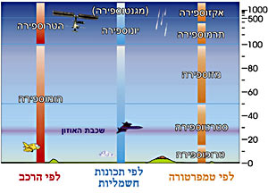

_______________________________________________________________________________________________________________________________________________________________________________________________________________________________________________________________________________________________________________________________________________________________________________________________________________________________________________________________________________________________________________________________

1. הרכב האוויר מתואר באיור הבא. בעזרת [הסרטון הזה](https://youtu.be/J12Uc4g2Y1E) הסבירו מה קורה כשהרכב האוויר משתנה ורשמו מה המזהם שמשפיע על שינויי האקלים ומתואר בסרטון:

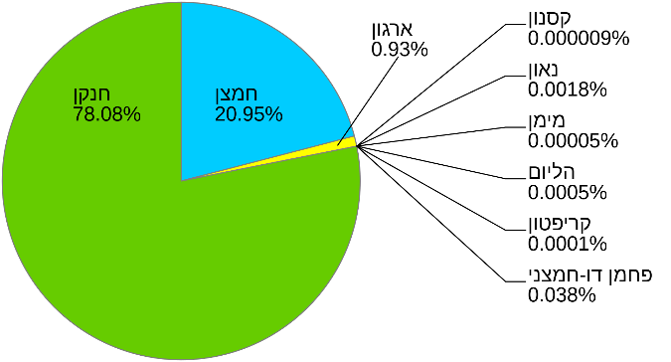

_______________________________________________________________________________________________________________________________________________________________________________________________________________________________________________________________________________________________________________________________________________________________________________________________________________________________________________________________________________________________________________________________

1. בעזרת [הסרטון](https://youtu.be/J12Uc4g2Y1E) מהשאלה הקודמת, כתבו טיעון לשאלה מדוע אומרים "שינויי אקלים" ולא "התחממות גלובלית" ? וכתבו שני נימוקים:

_______________________________________________________________________________________________________________________________________________________________________________________________________________________________________________________________________________________________________________________________________________________________________________________________________________________________________________________________________________________________________________________________

1. לפי מה שלמדתם ביחידה זו הסבירו את הרעיון המדעי והקשר לשינויי האקלים: " כדור-הארץ הוא כוכב-לכת, והינו מערכת מורכבת ודינאמית בה מתחוללים תהליכים שונים המשנים את פניו ומשפיעים על המין האנושי".

_______________________________________________________________________________________________________________________________________________________________________________________________________________________________________________________________________________________________________________________________________________________________________________________________________________________________________________________________________________________________________________________________

1. רפלקציה – עליך לענות על שלושת השאלות הבאות:
   1. מאלו דברים נהנת במיוחד במשימה הזאת? מדוע?
   2. מה למדת חדש במשימה הזאת?
   3. באילו בעיות/קשיים נתקלת תוך ביצוע המשימה? ממה נבע הקושי? כיצד התגברת על הקשיים?

_______________________________________________________________________________________________________________________________________________________________________________________________________________________________________________________________________________________________________________________________________________________________________________________________________________________________________________________________________________________________________________________________

מחוון:

|  |  |  |  |
| --- | --- | --- | --- |
| קריטריונים | השיג את המטרה | השיג את המטרה בחלקה | נמצא בראשית הדרך |
| אוריינות מדעית  15 נק' | התלמיד ידע לפרט את שכבות האטמוספירה והתפקידים שלהם  10-15 נק' | התלמיד ידע לתאר רק חלק מהשכבות ואת התפקיד שלהם  5-10 נק' | התלמיד לא ידע לתאר את השכבות ואת התפקיד שלהן  0-5 נק' |
| שאלות תוכן – ידע מדעי  20 נק' | התלמיד הסביר וניסח את תשובתו כראוי  16-20 נק' | התלמיד הסביר באופן חלקי וניסח את תשובתו באופן חסר  8-15 נק' | התלמיד הסביר באופן חלקי מאוד / שגוי  0-8 נק' |
| שאלות תוכן – ידע מדעי  20 נק' | התלמיד הסביר וניסח את תשובתו כראוי  16-20 נק' | התלמיד הסביר באופן חלקי וניסח את תשובתו באופן חסר  8-15 נק' | התלמיד הסביר באופן חלקי מאוד / שגוי  0-8 נק' |
| מיומנות ניסוח טיעון  20 נק' | התלמיד ניסח טיעון הכולל טענה ו-2 נימוקים לפחות.  12-20 נק' | התלמיד ניסח טיעון הכולל טענה ונימוק אחד בלבד.  7-11 נק' | התלמיד ניסח טיעון באופן חסר ולקוי.   0-6 נק' |
| רעיון מדעי  10 נק' | התלמיד הסביר והראה את הקשר בין הרעיון המדעי לקטע  8-10נק' | התלמיד הסביר את הקשר באופן חלקי או לא מדויק מדעית .  4-7 נק' | התלמיד הסביר  את הקשר באופן מועט ביותר.   0-3 נק' |
| רפלקציה – 15 נק' (5 נקודות לכל שאלה) | התלמיד ענה בצורה עניינית, רצינית ומעמיקה.  3-5 נק' | התלמיד ענה באופן חלקי מבחינת התיחסות ורצינות.  2-4 נק' | התלמיד ענה באופן חלקי / כלל לא  0-1 נק' |